Sorumluluğum

İnsan olmanın gereklerini yerine getirmek için üzerimize düşen sorumlulukları yerine getirmeliyiz.Bu sorumluluklarımızın başlıcalarını ; diğer insanların haklarına saygı göstermek , askerlik yapmak, çevreyi temiz tutmak , kanunlara uymak ve oy kullanmak olarak belirtebiliriz.

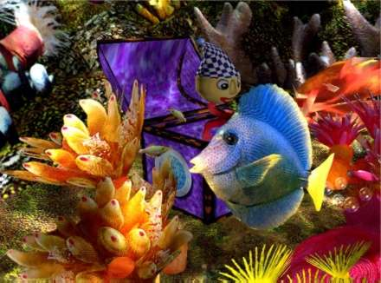
Babası yeni aldığı akvaryumun içindeki balıkları bakma sorumluluğunu Beyza’ya vermiş. Beyza ise önceleri çok iyi ilgilenmiş. Daha sonra derslerinin yoğunluğu sebebi ile balıklarla ilgili sorumluluğunu yerine getirememiş. Bunun sonucu olarak nasıl bir sorunla karşılaşabilir? Yazınız…
…………………………………………………………………………………………………………………………………………………………………………………………………………………………………………………………………………………………………………………………………………………………………………………………………………………………………………………………………………………………………………………………………………………………………

Hepiniz 3.sınıf öğrencileri olarak evde ,okulda ve sokakta ne gibi sorumluluklarınızın bulunduğunu yazınız.
Evde | Okulda | Sokakta
Daha güzel , daha iyi bir dünya için neler yapılabileceği ile ilgili hayallerinizi , düşüncelerinizi anlatan bir metin yazınız. Metni yazarken bitişik eğik yazı ile yazınız ve metin yazma kurallarına dikkat ediniz.

